**晒照有风险：大量朋友圈高清私照正在被5元钱出售！**

这两天有媒体发现，淘宝等众多购物平台在出售个人私照，5元钱就能买到一套来自朋友圈等社交平台的高清私照或者视频。

互联网环境下，个人信息保护问题变得更加棘手，而大家常用的社交日常——微信朋友圈俨然成为个人信息泄露的重灾区。每天乱七八糟的积攒换奖、帮忙砍价、拼团购物等，看似帮助朋友获得优惠，其实个人信息已被窃取。



网购平台上出售的高清个人素材主要来自朋友圈、抖音、快手等。在日常生活中，我们喜欢在社交平台分享个人私照以及有意思的自拍视频，但却不知道被拿到网上出售，还被一些买家在贴吧交友、相亲网站、微商广告上非法利用，而当事人却一无所知。

****除了商品交易，个人私照还被利用造假“身份”。****一位网友说：他在微信上收到"妻子"的转账要求，发完近一万元后自己就被拉黑了。不知所以的他给妻子打电话，才知道被骗了!原来一个微信好友搜集了他朋友圈晒出的照片，修改了昵称和头像，伪装成郑先生的"妻子"。这样的例子频频发生。

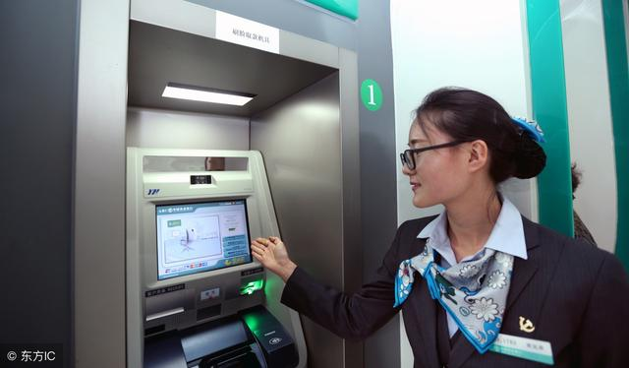

个人信息面临保护不力的困难境地，一方面个人信息滥用和泄露事件频发，像一些在朋友圈刷屏的"高考准考证""大学录取通知书"等图像生成软件，往往要求用户上传个人真实的照片、姓名、出生年月等重要个人信息等，****都在窃取个人信息，包括人脸照片、个人电话、个人私密信息等。****

大数据的发展，人脸识别技术也在不断发展，很多场景都实行了刷脸操作，包括银行。****如果人脸照片和个人信息被大肆泄露，不仅个人生活有影响，还有可能会面临巨大的财产损失。****

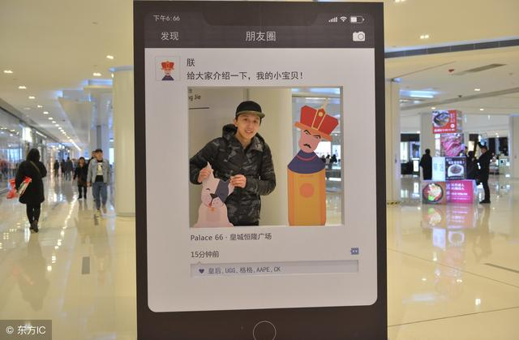

媒体报道后，相关各方已在行动。《关于加强网络信息保护的决定》《网络安全法》等法律法规正在跟进，公安部官方微博发布"安全贴士"，网络安全技术人才和团队设计各类大数据风险图.......

社会层面的保护措施已实施，我们个人更应该学会利用现有条件，保护个人隐私信息，避免被不法分子利用。

****在脸搜上传一张个人照片，进行全网的搜索，检索在互联网中泄露的的人脸照片信息以及其他个人相关信息，查看自己的高清私照有没有被5元出售，并及时采取相应措施，减少信息泄露带来的风险，同时也可以帮助家人查找并删除泄露的信息，****方便实用快捷。

文章链接：https://www.toutiao.com/i6543454584453464580/